BookNest

Veb aplikacija za recenziju knjiga

Vizija sistema

Verzija 1.1

Pregled izmena

| **Datum** | **Verzija** | **Opis** | **Autor** |
| --- | --- | --- | --- |
| 31.10.2024 | 1. | Revizija | Munevera |
|  |  |  |  |
|  |  |  |  |
|  |  |  |  |

**Sadržaj**

1. Cilj dokumenta 5

2. Opseg dokumenta 5

3. Reference 5

4. Pozicioniranje proizvoda 5

4.1 Poslovne mogućnosti 5

4.2 Postavka problema 5

4.3 Postavka pozicije proizvoda 5

5. Opis korisnika 6

5.1 Opis potencijalnog tržišta 6

5.2 Profili korisnika 6

5.3 Opis okruženja 7

5.4 Osnovne potrebe korisnika 7

5.5 Alternative i konkurencija 7

6. Opis proizvoda 7

6.1 Perspektiva proizvoda 7

6.2 Pregled mogućnosti 8

6.3 Pretpostavke i zavisnosti 9

6.4 Cena 9

6.5 Licenciranje i instalacija 9

7. Funkcionalni zahtevi 9

7.1 Prijavljivanje na sistem 9

7.2 Registracija na sistem 9

7.3 Prikaz i ažuriranje podataka o čitaocu 9

7.4 Kreiranje i brisanje čitalaca 9

7.5 Dodavanje knjiga 9

7.6 Prikaz liste čitalaca 10

7.7 Recenzija i komentarisanje knjiga 10

7.8. Prikaz knjiga i njihovih recenzija i komentara, kao i njihovo pretraživanje 10

7.9 Dodavanje, uklanjanje i prikaz na listu za čitanje 10

8. Ograničenja 10

9. Zahtevi u pogledu kvaliteta 10

10. Prioritet funkcionalnosti 10

11. Nefunkcionalni zahtevi 11

11.1 Zahtevi u pogledu standardizacije 11

11.2 Sistemski zahtevi 11

11.3 Zahtevi u pogledu performansi 11

11.4 Zahtevi u pogledu okruženja 11

12. Dokumentacija 11

12.1 Korisničko uputstvo 11

12.2 *Online* uputstvo 11

12.3 Uputstvo za instalaciju i konfigurisanje 11

12.4 Pakovanje proizvoda 12

Vizija sistema

# Cilj dokumenta

Cilj ovog dokumenta je definisanje zahteva visokog nivoa aplikacije BookNest u pogledu potreba krajnjih korisnika.

# Opseg dokumenta

Dokument se odnosi na aplikaciju BookNest koja će biti razvijena od strane BookWorms-a. BookNest je veb aplikacija namenjena za recenziju knjiga. Namena sistema je efikasno prezentovanje, kreiranje i održavanje sadržaja potrebnih za rad jedne platforme za recenziju i pretraživanje knjiga.

# Reference

Spisak korišćene literature:

1. BookNest– Definicija projekta, BW_01, V1.1, 2024, BookWorms.
2. BookNest – Planirani raspored aktivnosti na projektu, BW_02, V1.1, 2024, BookWorms.
3. BookNest– Plan realizacije projekta, BW_02, V1.1, 2024, BookWorms.

# Pozicioniranje proizvoda

## Poslovne mogućnosti

BookNest je veb aplikacija čija je namena prezentovanje, kreiranje i održavanje sadržaja potrebnih za rad jedne platforme za recenziju i pretraživanje knjiga. Karakteristični sadržaj koji se prezentuje su osnovni podaci o knjigama (pisac, godina izdavanja i sl.) i podaci o postojećim recenzijama.

BookNest veb aplikacija neće podržavati direktnu komunikaciju korisnika sistema.

BookNest veb aplikacija neće omogućiti korisnicima direktno čitanje knjige već samo recenziju iste. Pretpostavlja se da će za čitanje koristiti fizičku kopiju ili neki postojeći čitač pdf ili epub dokumenata.

## Postavka problema

| *Problem je* | necentralizovano sakupljanje preporuka koje se širi preko više platformi i pristup postojećim recenzijama. |
| --- | --- |
| *Pogađa* | čitaoce knjiga i posetioce sličnih platformi. |
| *Posledice su* | otežano sakupljanje željenih informacija. |
| *Uspešno rešenje će* | obezbediti konzistentan i ažuran sadržaj "TO BE READ"[1] liste. |

## Postavka pozicije proizvoda

| *Proizvod je namenjen* | čitaocima knjiga i posetiocima sličnih platformi. |
| --- | --- |
| *Koji* | traže preporuke za čitanje. |
| *Proizvod je* | Veb aplikacija. |
| *Koja* | omogućava centralizaciju preporuka za čitanje. |
| *Za razliku od* | postojećeg i distribuiranog načina prikupljanja informacija o knjigama i preporuka za čitanje. |
| *Naš proizvod će* | obezbediti ažuran i konzistentan sadržaj TO BE READ[2] liste. |

# Opis korisnika

U ovom odeljku opisani su korisnici BookNest sistema.

Postoje dva tipa korisnika ovo platforme, i to:

-Ulogovani korisnik, koji može biti:

* Administrator
* Čitalac

-Neulogovani korisnik

## Opis potencijalnog tržišta

Potencijalni korisnici sistema su pojedinci sa poznavanjem rada na računaru i najčešće osobe koje kod kuće poseduje personalne računare i pristup Internetu.

Inicijalna verzija BookNest aplikacije će biti namenjena domaćem tržištu. Ukoliko se ukaže interesovanje moguće je proširiti primenu i na internacionalno tržište. Kao rezultat, BookNest veb aplikacija će biti projektovana da bude fleksibilna i proširiva za korišćenje i u državama sa ražličitim zvaničnim jezikom. Posebna pažnja će biti obraćena na izdvajanje grafičkog dizajna prezentacije od funkcionalnosti kako bi svaka instanca aplikacije mogla da ima svoj upečatljivi pečat. Proširenje na internacionalno tržište zahtevalo bi dostupnost aplikacije prvenstveno na engleskom, a nakon i na drugim jezicima.

Dizajn aplikacije će biti što je više moguće zasnovan na podacima koji se čuvaju u bazi podataka što će omogućiti jednostavne modifikacije nakon instalacije sistema.

## Profili korisnika

**Administrator:**

Administrator je zadužen za brisanje i dodavanje korisničkih naloga.

U ulozi administratora će se najčešće naći fakultetski obrazovana osoba sa visokim nivoom poznavanja rada na računaru i administriranja servera.

Administrator će imati pristup svim funkcijama sistema.

**Čitalac:**

Čitalac ima pristup postojećem sadržaju i mogućnost pretraživanja istog upotrebom filtera.

Čitalac ima mogućnost komentarisanja i ocenjivanja knjiga ocenom od jedan do pet. Dostupne knjige može dodavati na listu za čitanje.

Čitalac može pristupiti i ažurirati podatke koje je uneo prilikom registracije.

Čitalac je osoba sa dobrim nivoom poznavanja rada na računaru.

**Neulogovani korisnik (skraćeno posetilac):**

Posetilac aplikacije je osoba zainteresovana za pregled i pretragu knjiga. Može biti osoba različite životne dobi sa dobrim nivoom poznavanja rada na računaru.

Posetilac ima pristup svim javnim podacima kao i mogućnost pretraživanja upotrebom filtera.

## Opis okruženja

Korisnici sistema pristupaju sistemu preko veb-a što zahteva minimum modemsku Internet konekciju. Ne postoje posebna ograničenja u pogledu okruženja.

## Osnovne potrebe korisnika

Osnovne potrebe korisnika identifikovane na osnovu intervjuisanja potencijalnih korisnika su:

1. **Necentralizovano sakupljanje preporuka.** Trenutno ne postoji mehanizam za čuvanje i pretraživanje knjiga, kao i za praćenje čitanja. Sakupljanje preporuka se širi preko više platformi i često dolazi do zaboravljanja ili gubljenja određenih podataka.
2. **Neažurnost sličnih, postojećih platformi .** Platforme ne slušaju korisnike i dolazi do neažurnosti sistema i nedostatka najnovijih izdanja.

## Alternative i konkurencija

Istraživanje vezano za analizu postojećih proizvoda koji bi u potpunosti rešili navedene probleme nam daje informacije o sličnim sistemima koji nisu dostupni na srpskom jeziku i nemaju veliki broj srpskih pisaca i publikacija.

# Opis proizvoda

U ovom odeljku je dat pogled na osnovne mogućnosti BookNest veb aplikacije, kontekst u kome sistem treba da funkcioniše i konfiguracija sistema.

## Perspektiva proizvoda

BookNest veb aplikacija će zameniti postojeće prezentacije novih publikacija. Novi sistem će koristiti postojeći DBMS instaliran na mašini koja predstavlja server laboratorije. Dijagram koji pokazuje kontekst sistema je dat na slici 6.1.1.

BookNest sistem će biti zasnovan na klijent/server arhitekturi veb aplikacija ilustrovanoj na slici 6.1.2. Serverski deo će se izvršavati u kontekstu servera na personalnom računaru koji je za to namenjen. Pri izboru tehnologije potrebno je voditi računa da sistem može raditi na Windows platformi. Serverske komponente će komunicirati sa DBMS-om koji se nalazi na istoj mašini.

Tanki klijent sistema se izvršava na personalnim računarima, u okviru čitača koji se sa serverom povezuje preko Interneta. Ne postoji potreba za posebnom instalacijom klijenta, ali je potrebno voditi računa o kompatibilnosti sistema sa različitim popularnim tipovima čitača.

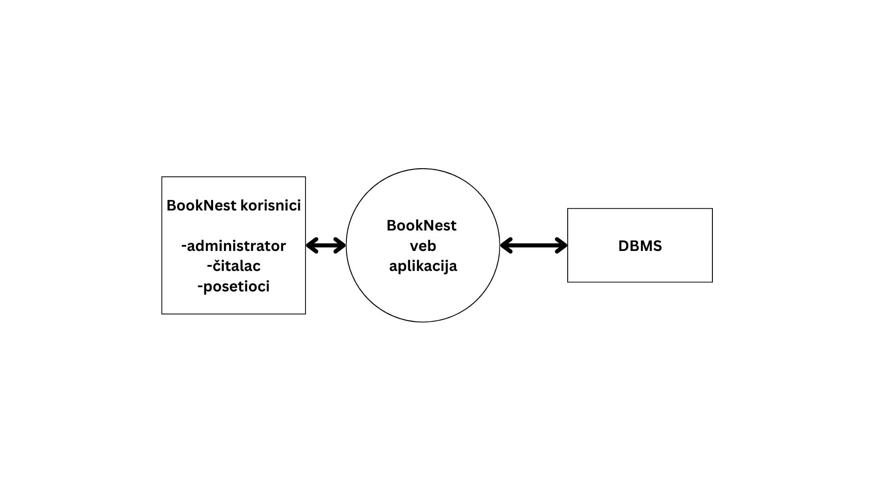

**Slika 6.1.1. Kontekst sistema BookNest**

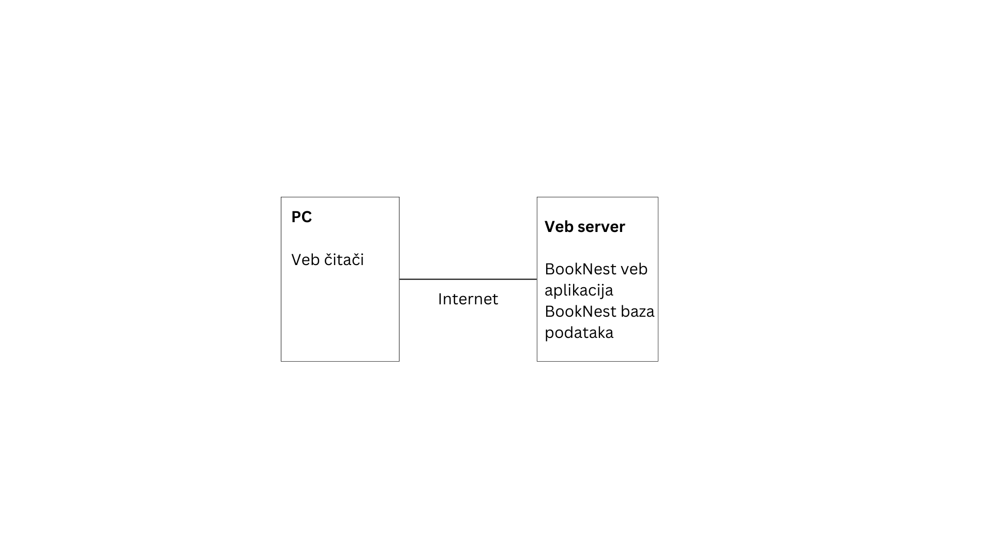

**Slika 6.1.2. Pregled sistema BookNest**

## Pregled mogućnosti

Tabela prikazana u ovom odeljku identifikuje osnovne mogućnosti BookNest aplikacije u pogledu prednosti koje nudi i funkcionalnosti koje te prednosti ostvaruju. Dodatni opis funkcionalnih zahteva je dat u odeljku 7 ovog dokumenta.

| **Prednosti** | **Funkcionalnosti** |
| --- | --- |
| Centralizovano prikupljanje preporuka. | Prikaz i pretraživanje najnovijih publikacija i izdanja.  Razvrstavanje publikacija po tipovima i pretraga po odeređenim žanrovima. |
| Jednostavno ažuriranje ličnih podataka sa bilo koje lokacije | Mogućnost pristupa i ažuriranja svih podataka sa bilo koje lokacije korišćenjem PC-a i Internet konekcije. |

## Pretpostavke i zavisnosti

BookNest sistem, kao veb aplikacija je zavisan od:

* Podrška Veb servera za izabrani skripting jezik.
* Podrška skripting jezika za Windows platformu.
* Mogućnost povezivanja sa DBMS-om iz skripting jezika.
* Podrška DBMS-a za Windows platformu.
* Funkcionalnosti Veb čitača koje korisnici upotrebljavaju za pristupanje portalu.

## Cena

Zbog ograničenja u pogledu budžeta, cena razvoja sistema ne sme da premaši sumu od 250.000 dinara.

Za instalaciju sistema će biti iskorišćeni postojeća Veb server mašina tako da nije potrebno odvajati poseban budžet za kupovinu hardvera.

## Licenciranje i instalacija

Veb aplikacija ima **freeware licencu,** što znači da se omogućava korištenje potpuno besplatno, ali za kućnu upotrebu i upotrebu u nekomercijalne svrhe.

Potrebno je obezbediti automatizaciju procesa kreiranja baze podataka.

# Funkcionalni zahtevi

U ovom odeljku su definisane funkcionalnosti BookNest sistema. Opisane funkcionalnosti predstavljaju osnovne mogućnosti sistema koje je neophodno implementirati da bi se zadovoljile potrebe korisnika.

## Prijavljivanje na sistem

Za administratora i čitaoca se mora obezbediti prijavljivanje na veb aplikaciju korišćenjem email adrese i lozinke. Sistem treba da obezbedi korisniku mogućnost promene i povratka lozinke.

## Registracija na sistem

Prilikom prvog prijavljivanja na sistem potrebno je registrovati postojeću email adresu i potvrditi njenu ispravnost ulaženjem na link koji se šalje na tu adresu. Takođe je potrebno uneti puno ime i postaviti šifru koju će korisnik koristiti.

## Prikaz i ažuriranje podataka o čitaocu

Prilikom registracije na sistem korisnik unosi puno ime, email adresu i postavlja šifru svog profila. Nakon autentikacije email adrese ima pristup i mogućnost ažuriranja prvobitno unetih podataka i postavljene šifre.

## Kreiranje i brisanje čitalaca

Administrator ima mogućnost kreiranja novih i brisanja postojećih korisničkih naloga za čitaoce.

## Dodavanje knjiga

Administrator ima mogućnost dodavanja knjiga na listu koja se prikazuje na glavnoj stranici.

## Prikaz liste čitalaca

Administrator ima mogućnost da pristupi listi registrovanih korisnika.

## Recenzija i komentarisanje knjiga

Administrator i čitalac imaju mogućnost ocenjivanja knjige ocenom od 1 do 5. Ovi korisnici takođe mogu komentarisati knjige.

Neulogovani korisnik nema ovu funkcionalnost.

## Prikaz knjiga i njihovih recenzija i komentara, kao i njihovo pretraživanje

Svi korisnici sistema (ulogovani i neulogovani) imaju pristup prikazu knjiga i njihovih recenzija i komentara, kao i mogućnost pretraživanja upotrebom različitih filtera.

## Dodavanje, uklanjanje i prikaz na listu za čitanje

Administrator i čitalac imaju mogućnost prikaza, dodavanja i uklanjanja knjiga sa liste za čitanje.

Neulogovani korisnik nema ovu funkcionalnost.

# Ograničenja

Kao dopuna pretpostavki i zavisnosti definisanih u odeljku 6, BookNest sistem će biti razvijan pod sledećim ograničenjima:

* Sistem neće zahtevati nabavljanje novog hardvera.
* Sistem će se osloniti na besplatna softverska rešenja (skripting jezik, DBMS, Veb server), tako da neće zahtevati kupovinu dodatnog softvera.

# Zahtevi u pogledu kvaliteta

U ovom odeljku definisan je očekivani kvalitet u pogledu performansi, robusnosti, tolerancije na otkaze i lakoće korišćenja.

Dostupnost: Sistem će biti dostupan 24 časa dnevno, 7 dana u nedelji.

Lakoća korišćenja: Sistem će posedovati jednostavan i intuitivan interfejs prilagođen profilima korisnika koji će ga koristiti.

Održavanje: Sistem treba biti jednostavan za održavanje. Potrebno je izdvojiti grafički dizajn od sadržaja. Podatke koje čine sadržaj treba čuvati u bazi podataka.

# Prioritet funkcionalnosti

U ovom odeljku su date smernice u pogledu relativnog značaja predloženih funkcionalnosti. Funkcionalnosti propisane u ovom dokumentu treba realizovati kroz beta i konačnu verziju. Prioritet funkcionalnosti koje će biti realizovane je sledeći:

* Prikaz knjiga i njihovih recenizija i komentara, kao i njihovo pretraživanje
* Registracija na sistem
* Prijavljivanje na sistem
* Unos, prikaz i ažuriranje osnovnih podataka o čitaocu
* Prikaz liste čitalaca
* Kreiranje i brisanje čitalaca
* Recenzija i komentarisanje knjiga
* Dodavanje knjiga
* Dodavanje na listu za čitanje
* Uklanjanje knjiga sa liste za čitanje
* Brisanje knjiga

# Nefunkcionalni zahtevi

## Zahtevi u pogledu standardizacije

Klasifikaciju publikacija treba standardizovati sa postojećom tipologijom propisanom od strane Evropske unije.

General Data Protection Regulation (GDPR) iliti Opšta uredba o zaštiti podataka je uredba Evropske unije o zaštiti podataka za sve građane Evropske unije (EU) i Evropskog ekonomskog prostora (EEA).

Iako nije članica Unije, Republika Srbija se obavezala Sporazumom o stabilizaciji i pridruživanju da će uskladiti nacionalno zakonodavstvo u oblasti zaštite podataka sa pravnim tekovinama EU.

## Sistemski zahtevi

BookNest sistem će biti realizovan korišćenjem .NET skripti, dok će kao DBMS koristiti Microsoft SQL Server.

Korisnički interfejs Veb aplikacije mora da bude optimizovan za sledeće Veb čitače:

* Internet Explorer 6+
* Opera 8+
* FireFox (Mozilla)

## Zahtevi u pogledu performansi

Nema posebnih zahteva u pogledu performansi sistema.

## Zahtevi u pogledu okruženja

Nema posebnih zahteva u pogledu okruženja.

# Dokumentacija

U ovom odeljku su opisani zahtevi u pogledu dokumentacije koju treba pripremiti za BookNest projekat.

## Korisničko uputstvo

Sistem će biti intuitivan za korišćenje i neće posedovati štampano korisničko uputstvo.

## *Online* uputstvo

Potrebno je obezbediti *online* uputstvo za neke od naprednijih funkcionalnosti sistema. Online uputstvo treba koncipirati kao podršku za obavljanje odgovarajućih aktivnosti.

## Uputstvo za instalaciju i konfigurisanje

Uputstvo za instalaciju i konfigurisanje serverskog dela sistema će sadržati:

* Zahteve u pogledu instaliranog softvera
* Instrukcije za instaliranje sistema i kreiranje baze podataka
* Uputstvo za konfigurisanje portala

## Pakovanje proizvoda

Proizvod ne zahteva posebno pakovanje.

1. To be read - Za pročitati
2. To be read – Za pročitati